Специалисты
отделения социальной адаптации, реабилитации
и сопровождаемого проживания:

Заведующий отделением

Черешко
Наталия
Анатольевна

Специалист
по социальной работе

Мисюля
Татьяна Васильевна

Психолог

Мышкевич
Анна
Николаевна

тел. 8 (01632) 4 01 67

МЫ ГАРАНТИРУЕМ ВАМ:

- Конфиденциальность
- Анонимность
- Профессионализм
- Ответственность
- Безопасность
- Доступность

Если Вам
нужна помощь и поддержка – позвоните нам!

4-01-67

Помощь оказывается
бесплатно и анонимно

ГУ «Пружанский
территориальный центр
социального обслуживания населения»

Когда мама с папой пьют

(алкогольная зависимость родителей, воспитывающих несовершеннолетних детей)

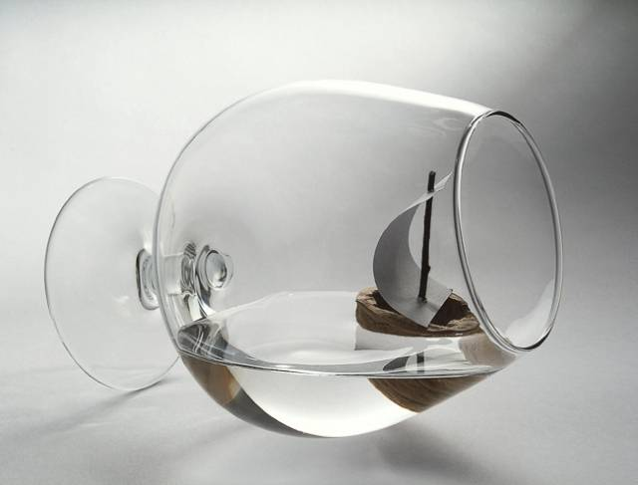

Не стоит оставаться наедине
со своей проблемой.
Мы рады Вам помочь…

2022 год
К сожалению, такова сегодняшняя реальность — ни в чем неповинные дети подвергаются небрежному обращению со стороны самых близких людей — родителей. Причин этому масса, но оправданий быть не должно.
Можно только догадываться, какие чувства испытывает ребёнок, когда видит своих родителей пьяными. Кажется странным и непонятным, как эти люди, которые не помнят, что делают и говорят, ведут себя неадекватно и порой бьют родных, могут быть твоими родителями.

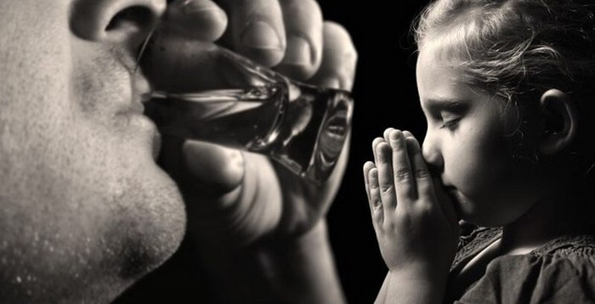

Алкогольная зависимость – это довольно распространённое заболевание, от которого страдают дети в семье. Алкоголизм возникает из-за длительного и частого употребления алкоголя. Для такой болезни характерна психическая и физическая зависимость. Очень часто пьющий человек даже сам не осознаёт, что страдает алкогольной зависимостью.
Если алкоголизм в семье носит распространенный характер: пьет отец и мать, то при этом дети не получают должной заботы и внимания. Каждый день они чувствуют себя брошенными и никому не нужными.
Ребенок не должен терпеть голод и других лишений. Это выльется в психологическую травму, последствия которой трудно предугадать. Если родители дружат с алкоголем, это еще не значит, что у детей не должно быть детства.
Если родители пьют, то в семье часто возникают ссоры, конфликты, скандалы и даже драки. Страдают от этого в первую очередь дети. Пьяные родители не контролируют своих поступков, и последствия этого ужасные. Часто в таких семьях родители-алкоголики бьют своих детей, издеваются над ними.
Пьющая семья — это серьезная проблема для ребенка. Он не знает, что делать, куда и к кому обратиться за помощью. Ему плохо, он очень страдает. Когда становится невмоготу, начинает бороться за свои права, но чаще всего терпит, ведь маму и папу не выбирают, и они у него одни.
Отношения детей с родителями-алкоголиками лишены стабильности и безопасности. Пьющий родитель может за один и тот же поступок в одном случае избить ребенка, в другом – проигнорировать, в третьем – спровоцировать ребенка на тот же поступок. В ответ на двойственность и внутреннюю конфликтность поведения родителя у ребенка формируется сложное амбивалентное отношение к матери (отцу): он ее (его) любит - боится, ненавидит, не понимает; привязан – и хочет уйти, заботится – и готов ударить… Одновременно складывается подобное отношение к окружающему миру в целом.

Скажите алкоголю: «СТОП!»

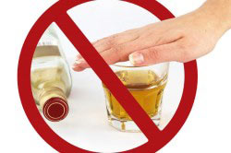
Специалисты советуют людям, столкнувшимся с проблемой алкоголизма в семье, обращаться на горячую линию.

